2019年陕西省中考数学试卷
一、选择题（共10小题，每小题3分，共30分）
1．（3分）计算：（﹣3）⁰＝（ ）
A．1 B．0 C．3 D．﹣
2．（3分）如图，是由两个正方体组成的几何体，则该几何体的俯视图为（ ）
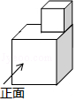
A． B．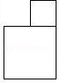 C．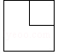 D．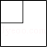
3．（3分）如图，OC是∠AOB的角平分线，l∥OB，若∠1＝52°，则∠2的度数为（ ）
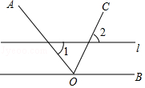
A．52° B．54° C．64° D．69°
4．（3分）若正比例函数y＝﹣2x的图象经过点O（a﹣1，4），则a的值为（ ）
A．﹣1 B．0 C．1 D．2
5．（3分）下列计算正确的是（ ）
A．2a²•3a²＝6a² B．（﹣3a²b）²＝6a⁴b²
C．（a﹣b）²＝a²﹣b² D．﹣a²+2a²＝a²
6．（3分）如图，在△ABC中，∠B＝30°，∠C＝45°，AD平分∠BAC交BC于点D，DE⊥AB，垂足为E．若DE＝1，则BC的长为（ ）
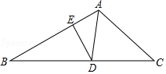
A．2+ B．+ C．2+ D．3
7．（3分）在平面直角坐标系中，将函数y＝3x的图象向上平移6个单位长度，则平移后的图象与x轴的交点坐标为（ ）
A．（2，0） B．（﹣2，0） C．（6，0） D．（﹣6，0）
8．（3分）如图，在矩形ABCD中，AB＝3，BC＝6，若点E，F分别在AB，CD上，且BE＝2AE，DF＝2FC，G，H分别是AC的三等分点，则四边形EHFG的面积为（ ）
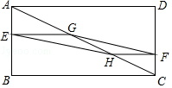
A．1 B． C．2 D．4
9．（3分）如图，AB是⊙O的直径，EF，EB是⊙O的弦，且EF＝EB，EF与AB交于点C，连接OF，若∠AOF＝40°，则∠F的度数是（ ）
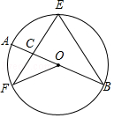
A．20° B．35° C．40° D．55°
10．（3分）在同一平面直角坐标系中，若抛物线y＝x²+（2m﹣1）x+2m﹣4与y＝x²﹣（3m+n）x+n关于y轴对称，则符合条件的m，n的值为（ ）
A．m＝，n＝﹣ B．m＝5，n＝﹣6
C．m＝﹣1，n＝6 D．m＝1，n＝﹣2
二、填空题（共4小题，每小题3分，共12分）
11．（3分）已知实数﹣，0.16，，π，，，其中为无理数的是 ．
12．（3分）若正六边形的边长为3，则其较长的一条对角线长为 ．
13．（3分）如图，D是矩形AOBC的对称中心，A（0，4），B（6，0），若一个反比例函数的图象经过点D，交AC于点M，则点M的坐标为 ．
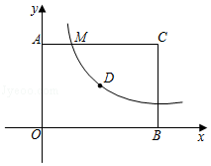
14．（3分）如图，在正方形ABCD中，AB＝8，AC与BD交于点O，N是AO的中点，点M在BC边上，且BM＝6．P为对角线BD上一点，则PM﹣PN的最大值为 ．
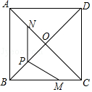
三、解答题（共78分）
15．（5分）计算：﹣2×+|1﹣|﹣（）^{﹣2}
16．（5分）化简：（+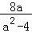）÷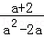
17．（5分）如图，在△ABC中，AB＝AC，AD是BC边上的高．请用尺规作图法，求作△ABC的外接圆．（保留作图痕迹，不写作法）
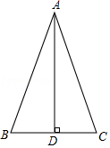
18．（5分）如图，点A，E，F，B在直线l上，AE＝BF，AC∥BD，且AC＝BD，求证：CF＝DE．
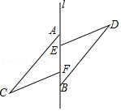
19．（7分）本学期初，某校为迎接中华人民共和国建国七十周年，开展了以“不忘初心，缅怀革命先烈，奋斗新时代”为主题的读书活动．校德育处对本校七年级学生四月份“阅读该主题相关书籍的读书量”（下面简称：“读书量”）进行了随机抽样调查，并对所有随机抽取学生的“读书量”（单位：本）进行了统计，如图所示：
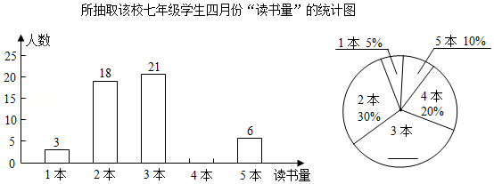
根据以上信息，解答下列问题：
（1）补全上面两幅统计图，填出本次所抽取学生四月份“读书量”的众数为 ．
（2）求本次所抽取学生四月份“读书量”的平均数；
（3）已知该校七年级有1200名学生，请你估计该校七年级学生中，四月份“读书量”为5本的学生人数．
20．（7分）小明利用刚学过的测量知识来测量学校内一棵古树的高度．一天下午，他和学习小组的同学带着测量工具来到这棵古树前，由于有围栏保护，他们无法到达古树的底部B，如图所示．于是他们先在古树周围的空地上选择一点D，并在点D处安装了测量器DC，测得古树的顶端A的仰角为45°；再在BD的延长线上确定一点G，使DG＝5米，并在G处的地面上水平放置了一个小平面镜，小明沿着BG方向移动，当移动带点F时，他刚好在小平面镜内看到这棵古树的顶端A的像，此时，测得FG＝2米，小明眼睛与地面的距离EF＝1.6米，测倾器的高度CD＝0.5米．已知点F、G、D、B在同一水平直线上，且EF、CD、AB均垂直于FB，求这棵古树的高度AB．（小平面镜的大小忽略不计）
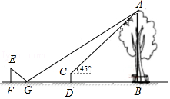
21．（7分）根据记录，从地面向上11km以内，每升高1km，气温降低6℃；又知在距离地面11km以上高空，气温几乎不变．若地面气温为m（℃），设距地面的高度为x（km）处的气温为y（℃）
（1）写出距地面的高度在11km以内的y与x之间的函数表达式；
（2）上周日，小敏在乘飞机从上海飞回西安途中，某一时刻，她从机舱内屏幕显示的相关数据得知，飞机外气温为﹣26℃时，飞机距离地面的高度为7km，求当时这架飞机下方地面的气温；小敏想，假如飞机当时在距离地面12km的高空，飞机外的气温是多少度呢？请求出假如当时飞机距离地面12km时，飞机外的气温．
22．（7分）现有A、B两个不透明袋子，分别装有3个除颜色外完全相同的小球．其中，A袋装有2个白球，1个红球；B袋装有2个红球，1个白球．
（1）将A袋摇匀，然后从A袋中随机取出一个小球，求摸出小球是白色的概率；
（2）小华和小林商定了一个游戏规则：从摇匀后的A，B两袋中随机摸出一个小球，摸出的这两个小球，若颜色相同，则小林获胜；若颜色不同，则小华获胜．请用列表法或画出树状图的方法说明这个游戏规则对双方是否公平．
23．（8分）如图，AC是⊙O的直径，AB是⊙O的一条弦，AP是⊙O的切线．作BM＝AB并与AP交于点M，延长MB交AC于点E，交⊙O于点D，连接AD．
（1）求证：AB＝BE；
（2）若⊙O的半径R＝5，AB＝6，求AD的长．
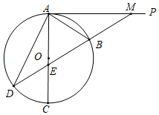
24．（10分）在平面直角坐标系中，已知抛物线L：y＝ax²+（c﹣a）x+c经过点A（﹣3，0）和点B（0，﹣6），L关于原点O对称的抛物线为L′．
（1）求抛物线L的表达式；
（2）点P在抛物线L′上，且位于第一象限，过点P作PD⊥y轴，垂足为D．若△POD与△AOB相似，求符合条件的点P的坐标．
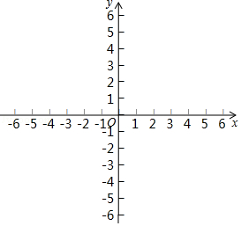
25．（12分）问题提出：
（1）如图1，已知△ABC，试确定一点D，使得以A，B，C，D为顶点的四边形为平行四边形，请画出这个平行四边形；
问题探究：
（2）如图2，在矩形ABCD中，AB＝4，BC＝10，若要在该矩形中作出一个面积最大的△BPC，且使∠BPC＝90°，求满足条件的点P到点A的距离；
问题解决：
（3）如图3，有一座塔A，按规定，要以塔A为对称中心，建一个面积尽可能大的形状为平行四边形的景区BCDE．根据实际情况，要求顶点B是定点，点B到塔A的距离为50米，∠CBE＝120°，那么，是否可以建一个满足要求的面积最大的平行四边形景区BCDE？若可以，求出满足要求的平行四边形BCDE的最大面积；若不可以，请说明理由．（塔A的占地面积忽略不计）
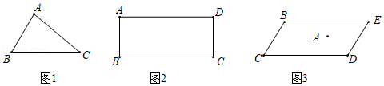

2019年陕西省中考数学试卷
参考答案与试题解析
一、选择题（共10小题，每小题3分，共30分）
1．【分析】直接利用零指数幂的性质计算得出答案．
【点评】此题主要考查了零指数幂的性质，正确掌握零指数幂的性质是解题关键．
2．【分析】找到从上面看所得到的图形即可．
【点评】本题考查了三视图的知识，俯视图是从物体的上面看得到的视图．
3．【分析】依据平行线的性质以及角平分线的定义，即可得到∠BOC＝64°，再根据平行线的性质，即可得出∠2的度数．
【点评】本题主要考查了平行线的性质，解题时注意：两直线平行，同位角相等；两直线平行，同旁内角互补．
4．【分析】由正比例函数图象过点O，可知点O的坐标满足正比例函数的关系式，由此可得出关于a的一元一次方程，解方程即可得出结论．
【点评】本题考查了一次函数图象上点的坐标特征，解题的关键是将点O的坐标代入正比例函数关系得出关于a的一元一次方程．本题属于基础题，难度不大，解决该题型题目时，将点的坐标代入函数解析式中找出方程是关键．
5．【分析】根据各个选项中的式子可以计算出正确的结果，本题得以解决．
【点评】本题考查整式的混合运算，解答本题的关键是明确整式混合运算的计算方法．
6．【分析】过点D作DF⊥AC于F如图所示，根据角平分线的性质得到DE＝DF＝1，解直角三角形即可得到结论．
【点评】本题考查了角平分线的性质，解直角三角形，正确的作出辅助线是解题的关键．
7．【分析】根据“上加下减”的原则求得平移后的解析式，令y＝0，解得即可．
【点评】本题考查的是一次函数的图象与几何变换，熟知“上加下减”的原则是解答此题的关键．
8．【分析】由题意可证EG∥BC，EG＝2，HF∥AD，HF＝2，可得四边形EHFG为平行四边形，即可求解．
【点评】本题考查了矩形的性质，平行四边形的判定和性质，证明四边形EHFG为平行四边形是本题的关键．
9．【分析】连接FB，得到∠FOB＝140°，求出∠EFB，∠OFB即可．
【点评】本题考查圆周角定理，等腰三角形的性质等知识，解题的关键是熟练掌握基本知识，属于中考常考题型．
10．【分析】根据关于y轴对称，a，c不变，b变为相反数列出方程组，解方程组即可求得．
【点评】本题考查了二次函数图象与几何变换，根据题意列出方程组是解题的关键．
二、填空题（共4小题，每小题3分，共12分）
11．【分析】无理数就是无限不循环小数．理解无理数的概念，一定要同时理解有理数的概念，有理数是整数与分数的统称．即有限小数和无限循环小数是有理数，而无限不循环小数是无理数．由此即可判定选择项．
【点评】此题主要考查了无理数的定义，其中初中范围内学习的无理数有：π，2π等；开方开不尽的数；以及像0.2020020002…相邻两个2之间0的个数逐次加1，等有这样规律的数．
12．【分析】根据正六边形的性质即可得到结论．
【点评】该题主要考查了正多边形和圆的性质及其应用问题；解题的关键是灵活运用正多边形和圆的性质来分析、判断、解答．
13．【分析】根据矩形的性质求得C（6，4），由D是矩形AOBC的对称中心，求得D（3，2），设反比例函数的解析式为y＝，代入D点的坐标，即可求得k的值，然后根据反比例函数图象上点的坐标特征即可求得M点的坐标．
【点评】本题考查了反比例函数图象上点的坐标特征，矩形的性质，求得D点的坐标是解题的关键．
14．【分析】作以BD为对称轴作N的对称点N'，连接PN'，MN'，依据PM﹣PN＝PM﹣PN'≤MN'，可得当P，M，N'三点共线时，取“＝”，再求得＝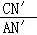＝，即可得出PM∥AB∥CD，∠CMN'＝90°，再根据△N'CM为等腰直角三角形，即可得到CM＝MN'＝2．
【点评】本题主要考查了正方形的性质以及最短路线问题，凡是涉及最短距离的问题，一般要考虑线段的性质定理，结合轴对称变换来解决，多数情况要作点关于某直线的对称点．
三、解答题（共78分）
15．【分析】直接利用立方根的性质以及负指数幂的性质和绝对值的性质分别化简得出答案．
【点评】此题主要考查了实数运算，正确化简各数是解题关键．
16．【分析】原式括号中两项通分并利用同分母分式的减法法则计算，同时利用除法法则变形，约分即可得到结果．
【点评】此题考查了分式的混合运算，熟练掌握运算法则是解本题的关键．
17．【分析】作线段AB的垂直平分线，交AD于点O，以O为圆心，OB为半径作⊙O，⊙O即为所求．
【点评】本题考查作图﹣复杂作图，等腰三角形的性质，三角形的外接圆与外心等知识，解题的关键是熟练掌握基本知识，属于中考常考题型．
18．【分析】根据平行线的性质得到∠CAF＝∠DBE，证明△ACF≌△BDE，根据全等三角形的性质证明结论．
【点评】本题考查的是全等三角形的判定和性质、平行线的性质，掌握全等三角形的判定定理和性质定理是解题的关键．
19．【分析】（1）根据统计图可知众数为3；
（2）平均数＝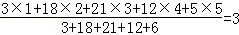；
（3）四月份“读书量”为5本的学生人数＝1200×＝120（人）．
【点评】本题考查的是条形统计图和扇形统计图的综合运用．读懂统计图，从不同的统计图中得到必要的信息是解决问题的关键．条形统计图能清楚地表示出每个项目的数据；扇形统计图直接反映部分占总体的百分比大小．
20．【分析】过点C作CH⊥AB于点H，则CH＝BD，BH＝CD＝0.5．解Rt△ACH，得出AH＝CH＝BD，那么AB＝AH+BH＝BD+0.5．再证明△EFG∽△ABG，根据相似三角形对应边成比例求出BD＝17.5，进而求出AB即可．
【点评】本题考查了解直角三角形的应用﹣仰角俯角问题，相似三角形的应用，解题的关键是正确的构造直角三角形并选择正确的边角关系解直角三角形，难度一般．
21．【分析】（1）根据气温等于该处的温度减去下降的温度列式即可；
（2）根据（1）的结论解答即可．
【点评】本题考查了一次函数的应用以及函数值的求解，要注意自变量的取值范围和高于11千米时的气温几乎不再变化的说明．
22．【分析】（1）P（摸出白球）＝；
（2）由上表可知，共有9种等可能结果，其中颜色不相同的结果有4种，颜色相同的结果有5种P（颜色不相同）＝，P（颜色相同）＝，＜这个游戏规则对双方不公平
【点评】本题考查了概率，根据概率的求法，找准两点：①全部等可能情况的总数；②符合条件的情况数目；二者的比值就是其发生的概率
23．【分析】（1）根据切线的性质得出∠EAM＝90°，等腰三角形的性质∠MAB＝∠AMB，根据等角的余角相等得出∠BAE＝∠AEB，即可证得AB＝BE；
（2）证得△ABC∽△EAM，求得∠C＝∠AME，AM＝，由∠D＝∠C，求得∠D＝∠AMD，即可证得AD＝AM＝．
【点评】本题考查了切线的性质，相似三角形的判定和性质，圆周角定理，熟练掌握性质定理是解题的关键．
24．【分析】（1）将点A、B的坐标代入抛物线表达式，即可求解；
（2）分△POD∽△BOA、△OPD∽△AOB两种情况，分别求解．
【点评】本题考查的是二次函数综合运用，涉及到一次函数、三角形相似等，其中（2），要注意分类求解，避免遗漏．
25．【分析】（1）利用平行四边形的判定方法画出图形即可．
（2）以点O为圆心，OB长为半径作⊙O，⊙O一定于AD相交于P₁，P₂两点，点P₁，P₂即为所求．
（3）可以，如图所示，连接BD，作△BDE的外接圆⊙O，则点E在优弧上，取的中点E′，连接E′B，E′D，四边形BC′DE′即为所求．
【点评】本题属于四边形综合题，考查了平行四边形的判定和性质，圆周角定理，三角形的面积等知识，解题的关键是理解题意，学会添加常用辅助线，属于中考压轴题．
声明：试题解析著作权属菁优网所有，未经书面同意，不得复制发布
日期：2019/7/31 11:42:45；用户：初中数学04；邮箱：CMmst10@xyh.com；学号：26233397

